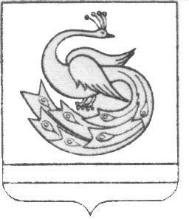

АДМИНИСТРАЦИЯ СТЕПНИНСКОГО СЕЛЬСКОГО ПОСЕЛЕНИЯ
ПЛАСТОВСКОГО МУНИЦИПАЛЬНОГО РАЙОНА
ЧЕЛЯБИНСКОЙ ОБЛАСТИ

РАСПОРЯЖЕНИЕ

29.12.2017 г. № 111

Об утверждении графика
приёма граждан
главой Степнинского сельского поселения
и заместителем главы
Степнинского сельского поселения на 2018 год

В соответствии с Федеральным Законом от 2 мая 2006 года № 59-ФЗ «О порядке рассмотрения обращений граждан Российской Федерации», на основании Устава Степнинского сельского поселения:
1. Утвердить график приёма граждан в администрации сельского поселения главой Степнинского сельского поселения на 2018 год (приложение № 1).

2. Утвердить график приёма граждан в администрации сельского поселения заместителем главы Степнинского сельского поселения на 2018 год (приложение № 2).
3.Настоящее постановление разместить на сайте администрации Степнинского сельского поселения в сети «Интернет».
4. Контроль за выполнением настоящего распоряжения оставляю за собой.
5. Распоряжение вступает в силу со дня его подписания.

Глава Степнинского
сельского поселения М.В.Пименов

ПРИЛОЖЕНИЕ № 1

к распоряжению администрации
Степнинского сельского поселения
от 290декабря 2017 года №111

ГРАФИК
приема граждан по личным вопросам главой
Степнинского сельского поселения на 2018 год

Ф.И.О.  ведущего прием | Занимаемая должность | Дни приема | Время  приема  (часы)
Пименов Михаил Вениаминович | Глава Степнинского сельского поселения | четверг каждой недели | с 14-00 до 17-00

ПРИЛОЖЕНИЕ № 2

к распоряжению администрации
Степнинского сельского поселения
от 290декабря 2017 года №111

ГРАФИК
приема граждан по личным вопросам заместителем главы
Степнинского сельского поселения на 2018 год

Ф.И.О.  ведущего прием | Занимаемая должность | Дни приема | Время  приема  (часы)
Нассонова Ирина Викторовна | Заместитель главы Степнинского сельского поселения | Понедельник, вторник каждой недели | с 14-00 до 17-00

